HƯỚNG DẪN SỬ DỤNG PHẦN MỀM TUYỂN SINH LỚP 1 VÀ LỚP 6
TRỰC TUYẾN (TSTT) DÀNH CHO PHỤ HUYNH HỌC SINH/HỌC SINH

I. Một số vấn đề cần lưu ý trước khi sử dụng
- Phần mềm chỉ áp dụng tuyển sinh trực tuyến đối với học sinh đăng ký xét tuyển vào lớp 1 (sinh năm 2018) và học sinh đăng ký xét tuyển vào lớp 6 đã được công nhận hoàn thành chương trình tiểu học tại các trường trên địa bàn thành phố Quy Nhơn, đồng thời hồ sơ trên cơ sở dữ liệu phần mềm tuyển sinh do Công an thành phố và Phòng GDĐT Quy Nhơn phối hợp cung cấp. Những học sinh có tên trên cơ sở dữ liệu phần mềm tuyển sinh, người đăng ký không phải kèm theo bất kỳ giấy tờ, tài liệu nào liên quan đến việc xác nhận thông tin về cư trú trong hồ sơ tuyển sinh.
- PHHS/HS chỉ được đăng ký 1 trong 2 hình thức Trực tiếp tại trường hoặc Trực tuyến tại phần mềm này. Nếu đã nộp hồ sơ đăng ký trực tiếp tại trường thì không đăng ký trực tuyến. Trường hợp vừa nộp hồ sơ trực tiếp, vừa nộp hồ sơ trực tuyến thì nhà trường sử dụng hồ sơ nộp trực tiếp để xét tuyển, đồng thời trả lại hồ sơ trên phần mềm tuyển sinh cho người đăng ký.
- Phiếu đăng ký xét tuyển (theo mẫu quy định), PHHS tải để sử dụng trên website của nhà trường và Phòng GDĐT Quy Nhơn. Các trường không cấp hoặc bán cho PHHS mẫu hồ sơ nêu trên. Ngoài phiếu đăng ký xét tuyển, người đăng ký phải đính kèm tập tin ảnh hoặc tập tin PDF các tài liệu gồm: Bản sao Giấy khai sinh hợp lệ; Phiếu theo dõi đánh giá sự phát triển của trẻ mẫu giáo 5 tuổi; Xác nhận chế độ ưu tiên, khuyến khích do cơ quan có thẩm quyền cấp (nếu có).
- Sau khi hoàn thành tuyển sinh, nếu hồ sơ đăng ký trên phần mềm chưa đảm bảo tính pháp lý về hồ sơ học sinh theo quy định của Bộ GDĐT thì khi học sinh đến nhập học, người đăng ký phải nộp bản giấy hợp lệ cho nhà trường để lưu trữ theo quy định.
- Các trường không yêu cầu người đăng ký phải nộp hồ sơ trực tiếp đối với các trường hợp đã đăng ký TSTT. Nếu hồ sơ đăng ký TSTT chưa đảm bảo theo quy định, các trường có trách nhiệm hoàn trả lại hồ sơ và thông báo cụ thể lý do không tiếp nhận để người đăng ký bổ sung, hoàn chỉnh hồ sơ và đăng ký lại theo hướng dẫn này.
- Trước khi đăng ký TSTT, người đăng ký cần chuẩn bị đầy đủ các tập tin hồ sơ theo quy định đối với từng đối tượng đăng ký như sau (lưu ý mỗi loại giấy tờ dưới đây tạo thành 01 tập tin nhằm tránh nhầm lẫn khi đăng ký):
* Đối với Lớp 1
- Phiếu đăng ký xét tuyển (theo mẫu quy định đăng trên website)
- Bản sao Giấy khai sinh hợp lệ
- Phiếu theo dõi đánh giá sự phát triển của trẻ mẫu giáo 5 tuổi
- Xác nhận chế độ ưu tiên, khuyến khích do cơ quan có thẩm quyền cấp (nếu có)
* Đối với Lớp 6
- Phiếu đăng ký xét tuyển (theo mẫu quy định đăng trên website)
- Xác nhận chế độ ưu tiên, khuyến khích do cơ quan có thẩm quyền cấp (nếu có)
II. Hướng dẫn đăng ký TSTT
1. Quy trình TSTT
① PHHS/HS đăng ký tài khoản, đăng ký tuyển sinh kèm hồ sơ.
② Trường tiểu học tiếp nhận hoặc trả lại. Nếu đủ điều kiện xác nhận là “Đã nộp”. Nếu không đủ điều kiện trường hoàn trả lại hồ sơ và thông báo lý do không tiếp nhận.
③ Hết thời gian tuyển sinh, trường tổ chức xét tuyển.
④ Phòng GDĐT Quy Nhơn phê duyệt kết quả tuyển sinh
⑤ Trường thông báo cho PHHS.
2. Cách thức đăng ký TSTT
Bước 1: PHHS/HS truy cập vào địa chỉ: https://binhdinh.tsdc.vnedu.vn, đối với PHHS chưa có tài khoản chọn chức năng “Đăng ký”; đối với PHHS đã có tài khoản thì chuyển qua Bước 3 “Đăng nhập”.
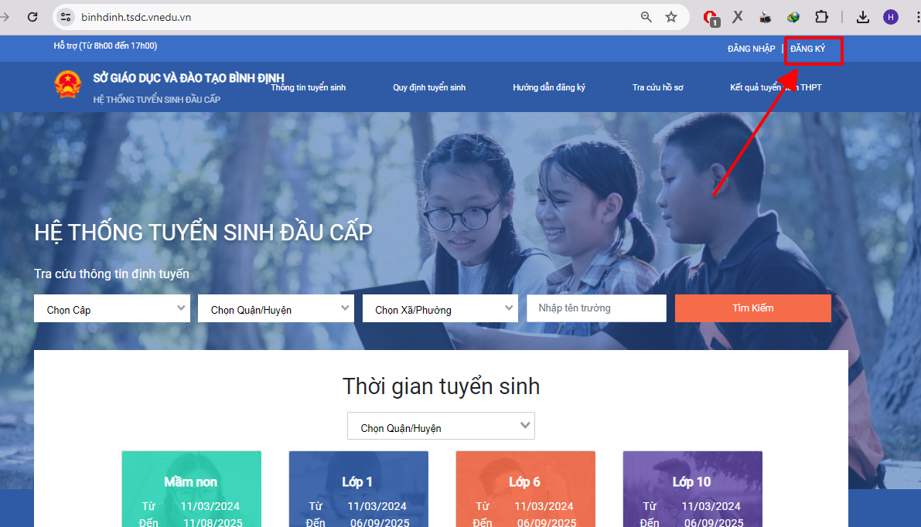
Bước 2: Đăng ký tài khoản đối với PHHS chưa có tài khoản.
PHHS điền thông tin vào các ô theo như hình hướng dẫn phía dưới. Lưu ý nhập đúng số điện thoại để nhận tin nhắn kích hoạt tài khoản.
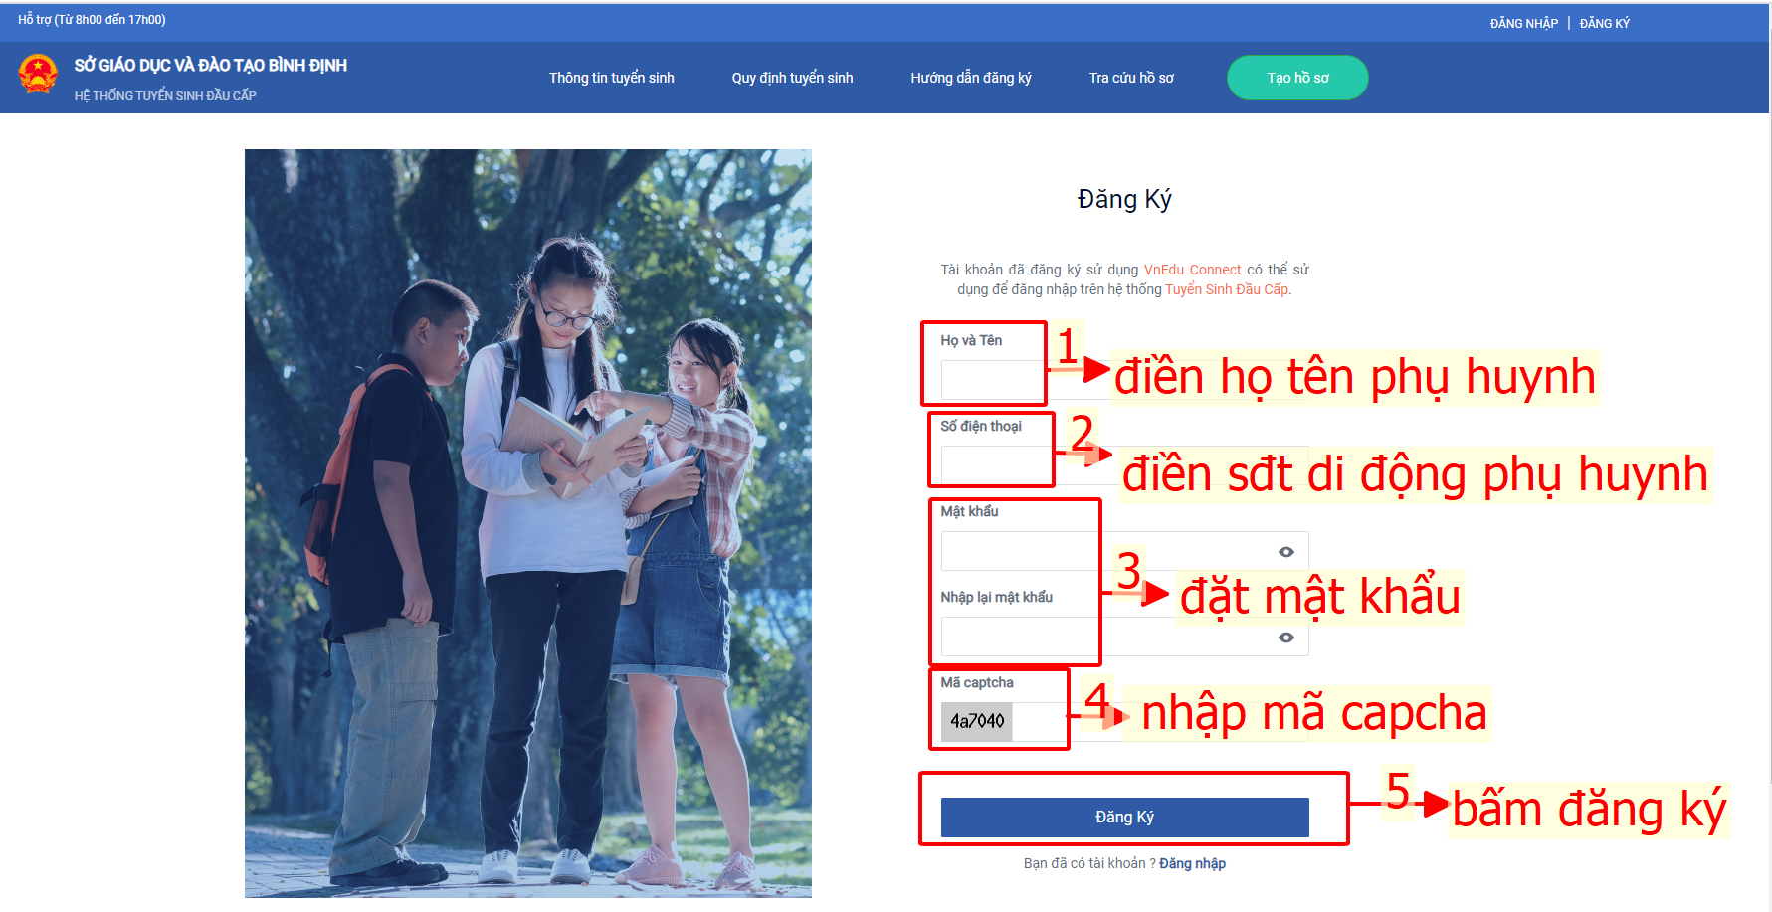
Sau khi bấm nút đăng ký, hệ thống sẽ gửi tin nhắn OTP đến số điện thoại, phụ huynh nhập OTP vào màn hình để hoàn tất đăng ký tài khoản.
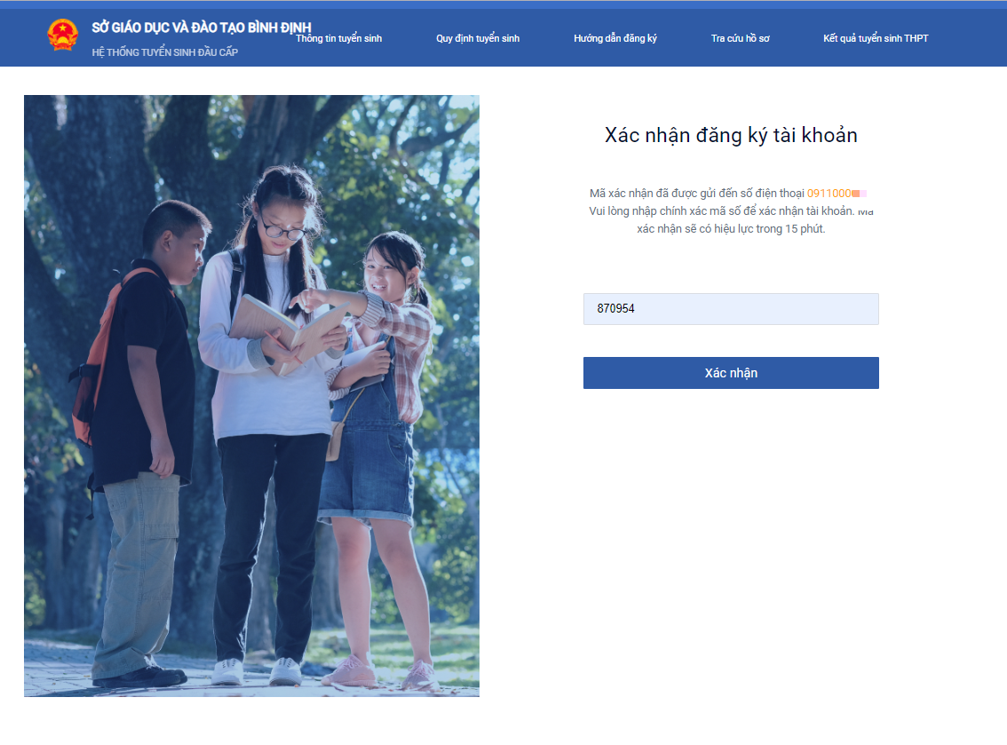
Lưu ý:
- Nếu PHHS sử dụng mạng di động Vinaphone, hệ thống sẽ gửi mã OTP kích hoạt và PHHS nhập mã OTP để xác nhận.
- Nếu PHHS sử dụng các mạng di động khác (Mobi, Viettel,…), soạn tin theo hướng dẫn VNEDU XN ******** gửi 8099 để nhận mã OTP và làm theo hướng dẫn.
Bước 3: Đăng nhập tài khoản
PHHS Bấm vào nút “Đăng nhập” ở góc phải màn hình và nhập các thông tin trên màn hình hướng dẫn. Trường hợp PHHS quên mật khẩu thì bấm vào Nút “Quên mật khẩu” để tạo tài khoản mới thông qua số điện thoại và tin nhắn OTP
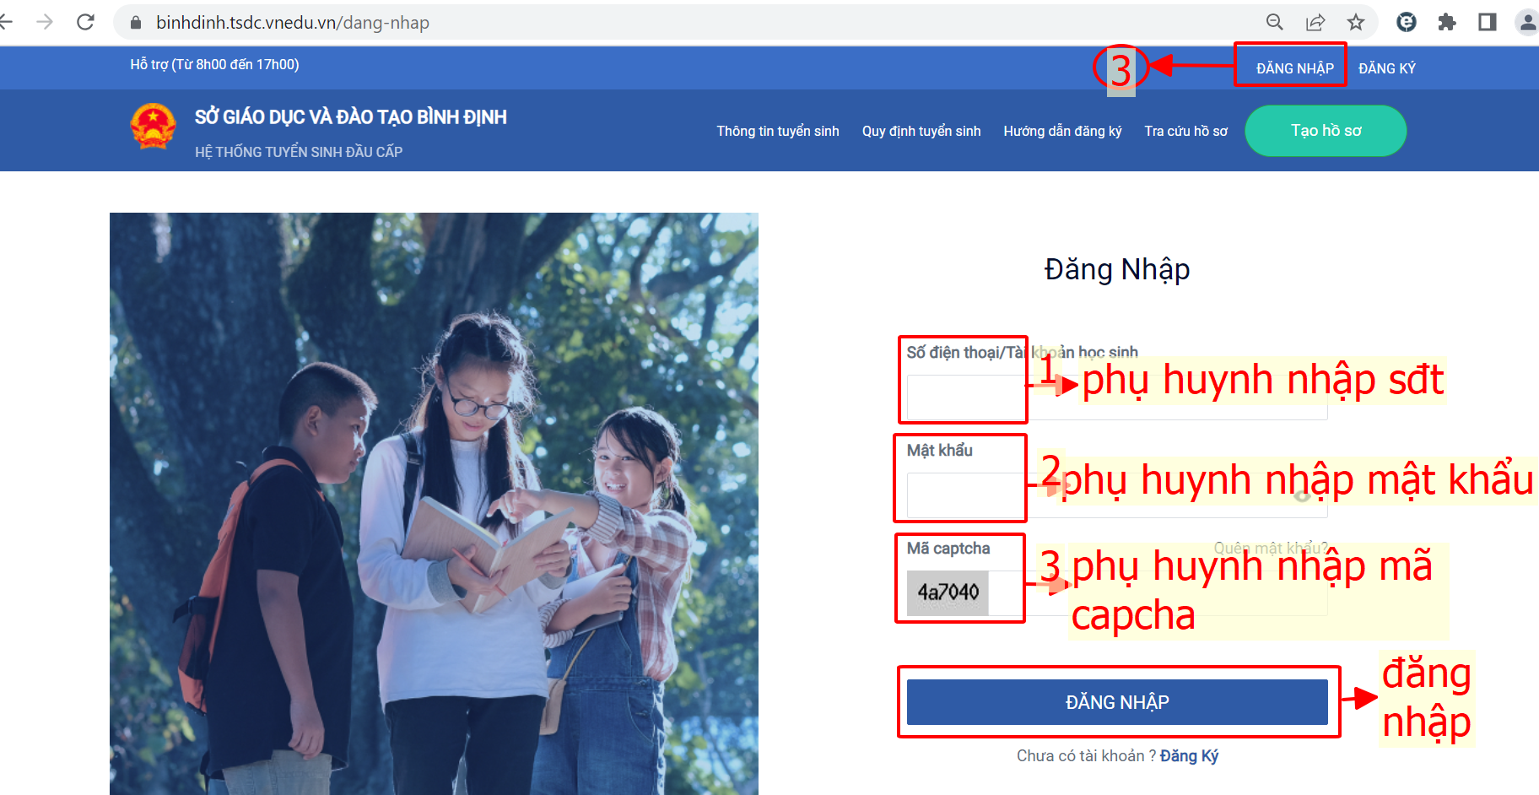
Bước 4: Tạo và nộp hồ sơ trực tuyến
- Chọn nút “Tạo hồ sơ” bên góc phải màn hình như hình dưới.
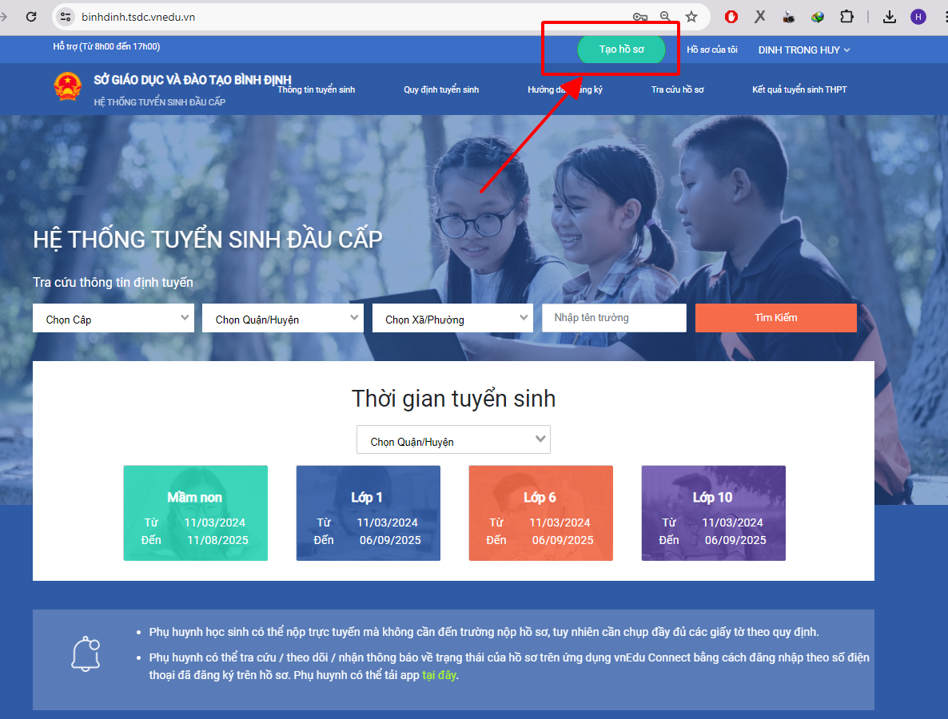
- Chọn đúng cấp tuyển sinh đăng ký (Tiểu học hoặc Trung học cơ sở), nhập đủ, chính xác 12 số định danh cá nhân của học sinh tại ô “Mã định danh” và chọn nút “Tra cứu thông tin”
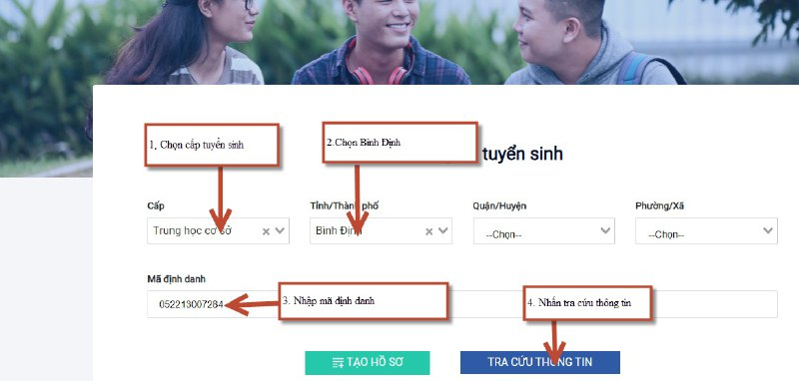
- Khi hiện ra “Kết quả tra cứu” chọn nút “Điền hồ sơ”
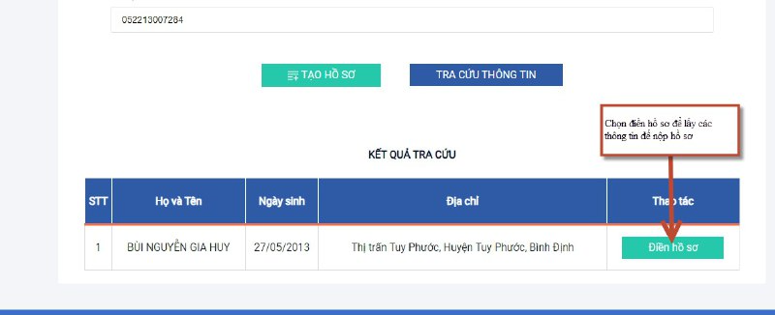
- Các thông tin cơ bản của học sinh sẽ được hiển thị. PHHS điền bổ sung, điều chỉnh đầy đủ, chính xác thông tin của học sinh trong các trường tin ở từng TAB (các trường có dấu * bắt buộc phải có dữ liệu). Lưu ý một số trường dữ liệu do hệ thống mặc định sẽ không điều chỉnh được thông tin như: Quận/huyện đăng ký tuyển sinh; Số định danh cá nhân (CCCD); Trường đăng ký tuyển sinh….
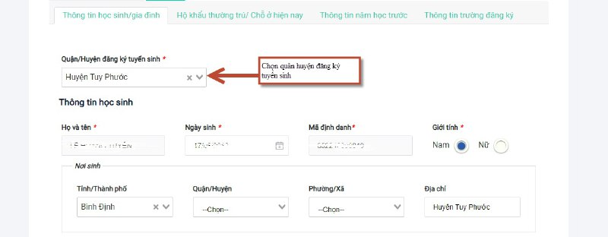
- Tại TAB “Thông tin trường đăng ký” hiển thị cấp học và trường học sinh đăng ký tuyển sinh. PHHS không điều chỉnh được các nội dung này và không được tích chọn vào mục “Trường trái tuyến”. Tại TAB này, người đăng ký phải đính kèm bản chụp, bản quét (Scan) hồ sơ theo hướng dẫn tại Mục I trước khi hoàn thành việc đăng ký TSTT.
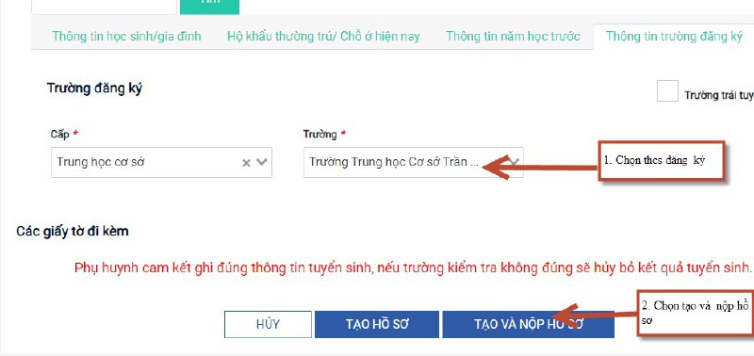
- Sau khi nhập và kiểm tra thông tin chính xác, PHHS bấm nút “TẠO VÀ NỘP HỒ SƠ” để hoàn thành việc nộp hồ sơ trực tuyến .
Bước 5: Kiểm tra/ Rút hồ sơ
- Sau khi nộp hồ sơ thành công, PHHS ghi nhớ “Mã hồ sơ” và “Mật khẩu” để tra cứu thông tin tuyển sinh tại mục “Tra cứu hồ sơ”. Ngoài ra PHHS cũng có thể thực hiện việc hủy đăng ký bằng cách bấm vào nút “Rút hồ sơ”
